오픈랩 과제 #4: [Stacks & Queues] 프로그램 설명서

개요
작성자 | 석사과정_인공지능전공_김종현_120200199
기능 | linked list로 구현된 stack을 이용하여 infix로 주어진 수식을 postfix로 변환한다.
입력 | 수식이 문자열로 주어진다. (expr.txt)  예시)  (a - b / c) + d * e  연산자는 +, -, *, /, %만 포함한다.  피연산자는 single alphabet character이다.
출력 | 변환된 postfix 수식을 출력한다.  예시)  a b c / - d e * +

헤더파일, 함수, 전역변수를 선언한다.
expr.txt에 저장된 후위표기법 식을 담을 문자형식 배열 expr을 전역 변수로 선언한다.
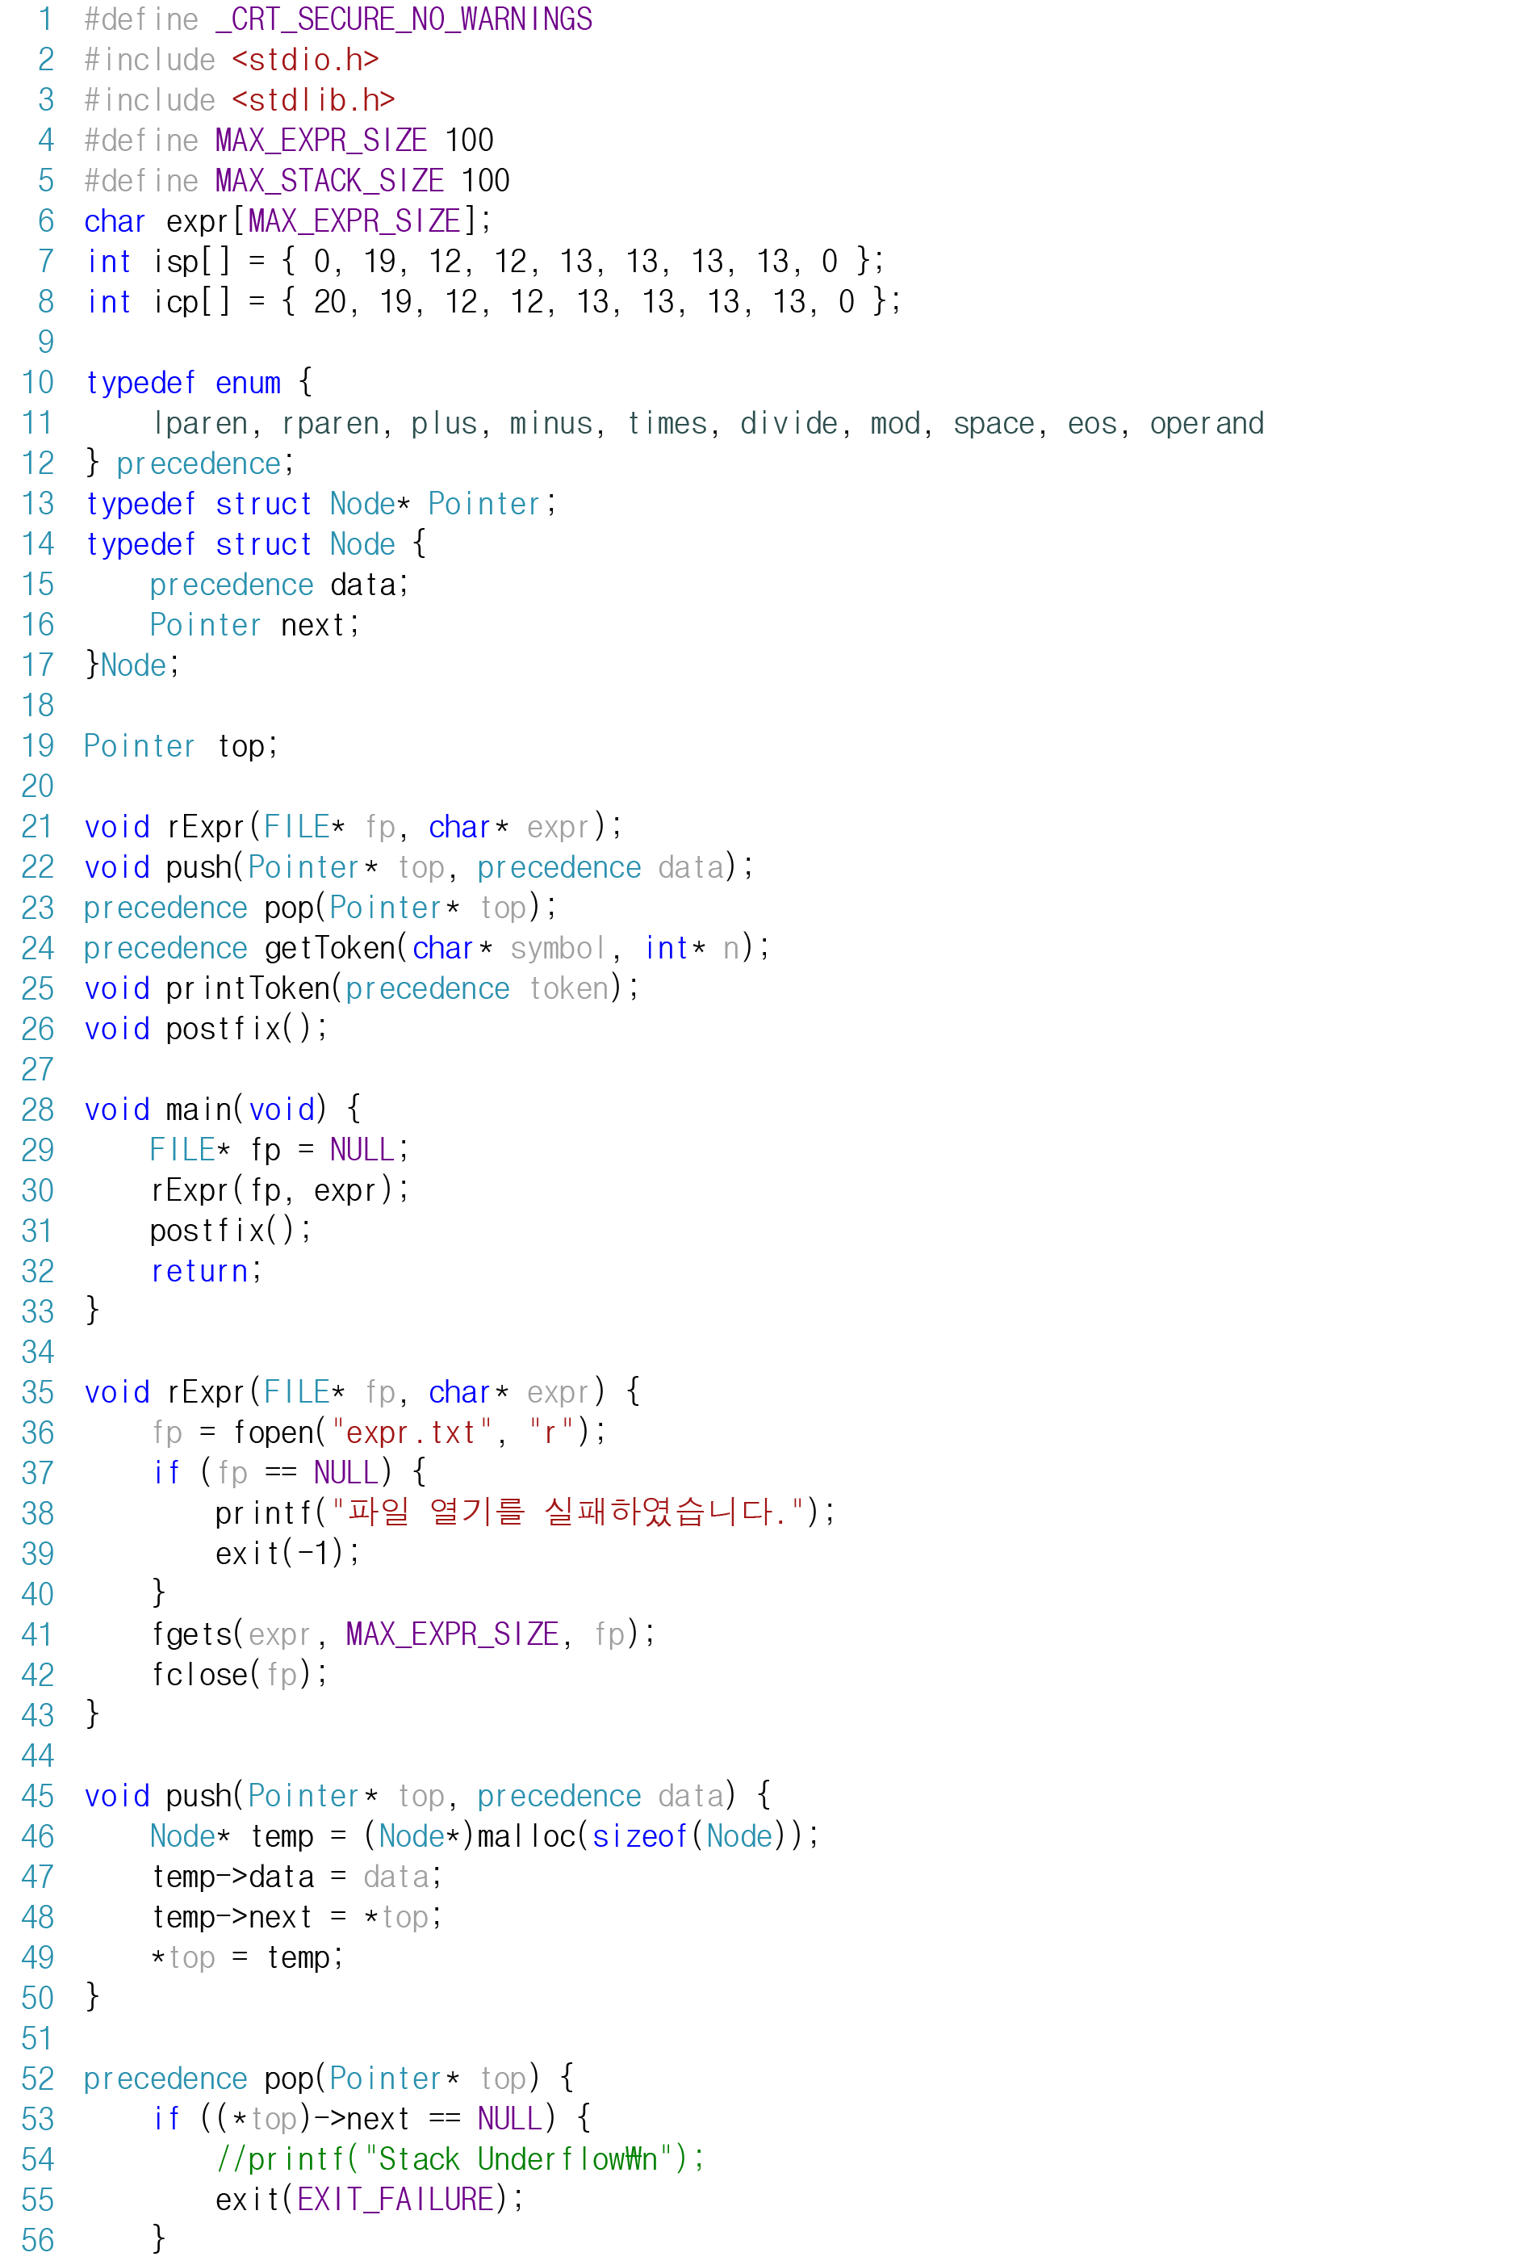

연산자의 우선순위를 지정하는 isp 리스트(In-Stack-Precedence)와 icp 리스트(In-Coming-Precedence)를 작성한다.
배열의 값은 낮은 인덱스부터 오름차순으로 lparen(Left-parentheses, ‘(‘), rparen(Right-Parentheses, ‘)’), plus(‘+’), minus(‘-‘), divide(‘/’), mod(modular, ‘%’), space(공백, ‘ ‘), eos(End-of-String, ‘\0’), operand(피연산자)의 우선순위를 나타낸다. 한가지 눈 여겨 볼 것은 여는 괄호(lparen)의 우선순위가 스택에 들어갈 때 우선순위(icp)와 스택에 있을 때 우선순위(isp)가 다르다는 것이다. 여는 괄호는 반드시 스택에 들어가야 하기 때문에 icp 우선순위가 가장 높고, 스택에 들어 갔을 때 닫는 괄호(rparen) 이전의 모든 연산자가 스택에 들어가야 하므로 isp의 우선순위가 가장 낮다.

구조체를 선언한다.
구조체는 연산자 또는 피연산자를 인덱싱 하기 위한 precedence(enum) 타입¹⁰과 Linked-List로 수택을 구현하기 위한 Node 타입 구조체를 선언한다¹⁴. Node 타입 구조체는 피연산자의 인덱스 정보를 갖는 data 멤버¹⁵와 다음 노드의 주소를 갖는 next 멤버¹⁶를 갖는다. Node 타입의 멤버 next의 자료형은 node의 주소를 나타내는 Node의 포인터(Node*) 형식이고 Pointer 라는 이름의 구조체를 선언하였다¹³. Stack 자료구조의 시작점을 가리키는 top을 Node의 포인터인 Pointer 타입으로 선언하였다.¹⁹

함수를 선언한다.
이 프로그램에서 사용하는 함수의 기능은 다음과 같다.
void rExpr(FILE* fp, char* expr); expr.txt파일을 fp에 열고 내용을 expr에 저장²¹
void push(Pointer* top, precedence data); data를 stack의 top에 추가²²
precedence pop(Pointer* top); stack의 top의 데이터를 출력₂₃
precedence getToken(char* symbol, int* n); expr의 n번째 문자를 symbol로 받아 token을 출력²⁴
void printToken(precedence token); token에 정의된 문자를 print한다²⁵
void postfix(); 중위표기법을 후위표기법으로 바꾼다.²⁶

메인 함수 기능 설명
프로그램의 메인 함수는 rExpr함수를 호출하여 전역변수로 선언한 문자열 배열 expr에 중위표기법으로 작성된 식을 저장한다³⁰. 그 다음 postfix 함수를 호출하여 expr에 저장된 중위표기법의 식을 후위표기법으로 변환하여 화면에 출력³¹한 다음 프로그램을 종료³²한다.

파일을 읽어와서 expr 배열에 저장하는 rExpr함수
rExpr함수는 메인 함수에서 선언한 파일 포인터(fp)에 expr.txt파일을 읽어오고, 내용을 전역변수로 선언한 문자열 배열 expr에 저장하는 기능을 한다. 파일을 불러오기 실패하였을 때 프로그램을 종료한다³⁷. 파일을 성공적으로 불러왔으면 fgets함수를 이용하여 fp에 저장한 값을 MAX_EXPR_SIZE – 1의 문자 개수를 받아와 배열 expr에 저장한다⁴¹. 성공적으로 값을 저장하였다면 인자로 지정한 스트림에 해당하는 파일을 닫는다⁴².

token을 push하는 push 함수
push함수는 Node 형식의 구조체를 생성하여 precedence 형식의 data를 저장하고 stack에 저장하는 기능을 한다. Node의 포인터 형식을 갖는 변수명 temp를 생성하고⁴⁶, 인자로 주어진 data를 data멤버에 저장한다⁴⁷. Top이 가리키는 Node를 가리키는 temp의 멤버 next에 저장하고⁴⁸, top은 temp를 가리키게 하여⁴⁹ push 기능을 실행한다.

token을 pop하는 pop 함수
pop함수는 stack에 저장된 Node를 꺼내고 Node의 data를 반환하는 함수다. 따라서 top의 다음 노드가 존재하지 않아 NULL포인터를 가리키고 있다면 함수는 종료된다⁵³. top이 가리키는 다음 노드가 존재한다면 해당 노드를 지정하기 위한 노드의 포인터인 Pointer 형식의 구조체를 선언하고⁵⁸, 노드의 데이터를 받아서 반환하기 위해 precedence 형식의 구조체를 하나 선언한다⁵⁷. 이 프로그램에선 전자의 변수명을 Pointer, 후자의 변수명을 data로 지정하였다(앞으로는 변수명을 잘 짓도록 하겠습니다…). top이 가리키는 노드의 포인터를 Pointer를 변수명으로 갖는 Pointer 타입의 구조체(이하 포인터)에 초기화 한다⁶⁰. 포인터의 멤버 data를 data를 변수명으로 갖는 precedence 타입의 구조체(이하 데이터)에 초기화 한다⁶¹. top을 포인터가 가리키는 다음 노드를 가리키게 하기 위해 포인터의 멤버 next를 top에 다시 초기화 한다⁶³. 포인터는 더 이상 스택에 포함되어 있지 않으므로 메모리를 free 시키고⁶⁴, pointer의 data 멤버에 저장된 값을 저장한 변수 데이터를 반환하고 함수를 종료한다⁶⁶.
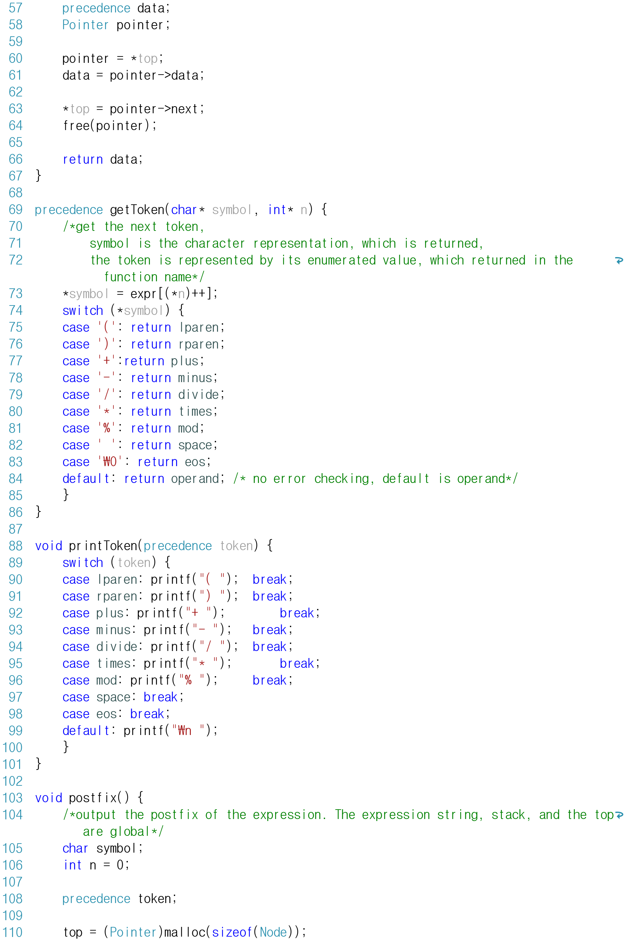

문자열을 받아 token을 판별하는 getToken 함수
getToken함수는 문자배열 expr에 저장된 n번째 문자(token)를 받아와 문자 포인터 변수 symbol에 저장하고 그 주소에 저장된 토큰의 종류에 따라 enum타입의 값으로 반환하는 기능을 한다. 반환 규칙은 첫번째 페이지에서 isp와 icp 리스트를 설명할 때 사용한 내용을 차용하도록 한다. lparen(Left-parentheses, ‘(‘), rparen(Right-Parentheses, ‘)’), plus(‘+’), minus(‘-‘), divide(‘/’), mod(modular, ‘%’), space(공백, ‘ ‘), eos(End-of-String, ‘\0’), operand(피연산자).

Token에 따라 주어진 문자를 출력하는printToken 함수
printToken은 토큰의 enum 값에 따라 화면에 출력할 문자를 정하고 화면에 출력하는 기능을 한다. getToken과 상반되는 기능을 하며, 출력 규칙을 따르기 위해 공백은 모두 생략하며 대신 모든 토큰 뒤에 공백을 추가하여 출력한다.

중위표기법으로 표현된 식을 후위표기법으로 변환하는 postfix함수
postfix함수는 문자 배열 expr에 저장된 문자열에서 문자를 하나씩 받아와 enum 형식의 값으로 변환하고, isp와 icp의 우선순위에 따라 stack에 저장하거나 출력하는 행위를 반복하여 중위표기법으로 표현된 식을 후위표기법으로 변환하여 화면에 출력하는 기능을 한다. 문자 배열 expr에서 받아오는 문자를 저장하기 위한 문자 변수 symbol¹⁰⁵과 탐색하고 있는 index를 나타내는 정수형 변수 n¹⁰⁶을 선언한다. 문자에 규칙에 맞는 enum값을 초기화 하기 위해 precedenc 형식의 변수 token¹⁰⁸을 선언한다. 전역변수로 선언한 top을 초기화¹¹⁰한 다음, 문자열의 끝을 알리는 enum형식의 값 eos를 data 멤버에 초기화¹¹¹ 하고 next멤버에는 다음 노드가 존재하지 않으므로 NULL포인터를 초기화¹¹² 한다. 선언과 초기화 과정을 마친 다음 expr에 저장된 문자의 수만큼 for문을 반복하며 getToken규칙에 따라 문자를 token으로 변환하여 enum값을 초기화 한다. enum값에 따라 정해진 기능을 수행하는데 조건은 다음과 같다.
- Precedence 형식의 token이 enum 값(이하 토큰의 값)으로 operand일 때:¹¹⁵
피연산자(operand)를 만났을 때는 화면에 출력한다¹¹⁵.
- 토큰의 값이 닫는 괄호(rparen)일 때:¹¹⁸
앞서 스택에 들어간 여는 괄호를 만날 때까지 pop함수를 호출하여 stack의 Node를 반환하고 화면에 출력한다¹¹⁹. 마지막 여는 괄호는 반환만 한 뒤 출력하지는 않는다¹²².
- 토큰의 값이 공백(space)일 때:¹²⁴
공백을 제거하기 위한 조건으로 아무것도 수행하지 않고 for문을 진행한다.
- 위 조건에 해당하지 않을 때:¹²⁵
연산자의 우선순위를 비교하여 stack에 담거나(push) 반환(pop)한다. 연산자의 우선순위가 높다면 먼저 연산이 일어나야 하므로 스택의 위에 담아야 한다. top의 data의 우선순위(isp)보다 token의 우선순위(icp)가 낮다면 token을 출력하고 그렇지 않다면 stack에 저장한다.
각 조건에 해당하는 기능을 수행하며 모든 문자열을 다 돌았지만 stack에 Node가 남아 있을 수 있다. 이 때 토큰의 값이 eos를 만날 때까지 pop을 실행하여 남아 있는 값을 화면에 출력한다. eos를 만나면 프로그램은 종료된다.¹³⁴
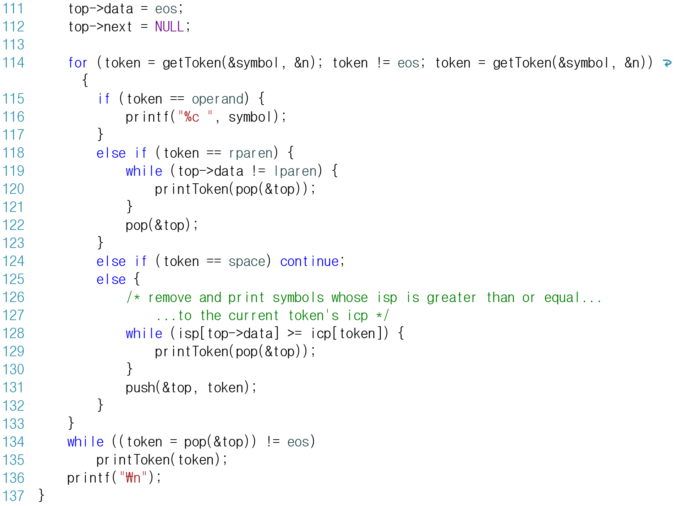

프로그램의 결과물
프로그램의 입력이 (a - b / c) + d * e 로 주어졌을 때 a b c / - d e * + 을 출력한다.
